Titulo: “La ilusión de la estabilidad”
Subtítulo:
Cómo interpretar un mundo dinámico, interdependiente y en constante juego

📚 INTRODUCCIÓN (VERSIÓN FINAL)

Introducción
Hay una idea que atraviesa gran parte de la forma en que entendemos el mundo, aunque rara vez se formule de manera explícita.
La idea de que, en condiciones normales, la realidad tiende a la estabilidad.
Esperamos que los sistemas funcionen de manera coherente, que los mercados sigan trayectorias relativamente ordenadas, que las sociedades mantengan cierta continuidad y que los individuos actúen de forma consistente.
Cuando esto no ocurre, hablamos de crisis, de inestabilidad, de irracionalidad.
Nombramos el fenómeno como si fuera una desviación.
Pero hay algo que no encaja.
Porque esos “desvíos” no son ocasionales.
Se repiten.
Aparecen en distintos ámbitos.
Persisten en el tiempo.
Los mercados fluctúan constantemente.
Las decisiones humanas son inconsistentes.
Las dinámicas políticas cambian de forma recurrente.
Las crisis no son eventos aislados, sino momentos en los que todo esto se vuelve más visible.
No estamos frente a excepciones.
Estamos frente a un patrón.
Sin embargo, seguimos interpretándolo como si no lo fuera.

Este libro parte de una sospecha simple:
que el problema no está en la realidad,
sino en la forma en que la interpretamos.
No porque carezcamos de información,
sino porque organizamos esa información desde un punto de partida incorrecto.
Durante demasiado tiempo, hemos pensado el mundo como si fuera, en esencia, estable.
Y todo lo que no encaja en esa imagen ha sido tratado como error.
Pero ¿qué ocurre si invertimos esa premisa?
¿Qué ocurre si asumimos que el cambio no es una desviación, sino una condición?
Que la inconsistencia no es una falla, sino una característica del comportamiento humano.
Que la interdependencia no es una interferencia, sino la base del sistema.

Lo que sigue no es una teoría en el sentido tradicional.
No busca demostrar un fenómeno desconocido.
Busca algo distinto:
organizar evidencia ampliamente observable bajo un marco conceptual coherente.
Mostrar que fenómenos que suelen analizarse por separado —la volatilidad económica, el cambio político, la inconsistencia individual— responden a una misma estructura.
Y que esa estructura puede entenderse de manera más precisa si abandonamos la idea de estabilidad como punto de partida.

A lo largo del libro, se propone una forma de leer la realidad:
como un sistema dinámico, emergente e interdependiente.
Y, más adelante, como un conjunto de juegos superpuestos donde las decisiones interactúan y los resultados no dependen de un solo actor.
Este enfoque no elimina la complejidad.
Pero la vuelve legible.

Este no es un libro sobre cómo controlar el mundo.
Es un intento de entenderlo en condiciones más cercanas a su funcionamiento real.
Y, a partir de ahí, actuar dentro de él con mayor claridad.

Si algo de lo que aquí se plantea resulta familiar, no es casualidad.
No estamos frente a una revelación.
Estamos frente a una reorganización.

🧠 Cierre de introducción
No es que el mundo se haya vuelto inestable.
Es que nunca fue estable en el sentido en que lo hemos pensado.
Y hasta que no ajustemos esa mirada,
seguiremos interpretando su funcionamiento como si fuera un error.

📚 Capítulo 1: La ilusión de la estabilidad

1. El problema no es lo que vemos
Hay algo extraño en la forma en que entendemos el mundo.
No se trata de ignorancia.
No se trata de falta de información.
No se trata siquiera de desacuerdo.
Se trata de algo más básico:
vemos lo que ocurre, pero no lo integramos correctamente.
Los hechos están ahí. Se repiten. Son visibles.
No requieren una teoría compleja para ser identificados.
Y sin embargo, seguimos interpretándolos como si fueran otra cosa.

2. Lo que todos saben
No hace falta un análisis profundo para reconocer ciertos patrones:
los mercados suben y bajan
las personas cambian de opinión
las sociedades se transforman
las crisis aparecen y reconfiguran todo
Nada de esto es discutido seriamente.
Nadie sostiene hoy que el comportamiento humano sea perfectamente estable,
ni que los sistemas sociales evolucionen de forma lineal y predecible.
Y aun así, cuando estos fenómenos ocurren,
seguimos tratándolos como si fueran anomalías.

3. El lenguaje de la desviación
La forma en que nombramos las cosas revela cómo las pensamos.
Cuando los mercados caen, hablamos de “crisis”.
Cuando la política se fragmenta, hablamos de “inestabilidad”.
Cuando las personas se contradicen, hablamos de “irracionalidad”.
En cada caso, el lenguaje sugiere lo mismo:
que existe un estado normal de equilibrio, coherencia o estabilidad,
y que lo observado es una desviación respecto a ese estado.
Pero ¿y si esa suposición es incorrecta?

4. La estabilidad como expectativa, no como realidad
La idea de estabilidad está profundamente arraigada.
Esperamos que:
- los mercados crezcan de forma sostenida
- las instituciones funcionen de manera consistente
- las personas actúen de forma coherente
Estas expectativas no son arbitrarias.
Organizan nuestra forma de pensar, planificar y decidir.
Pero cuando se confrontan con la experiencia, algo no encaja.
Los sistemas no se comportan como esperamos.
No mantienen trayectorias limpias ni coherentes.
No responden de forma lineal.
Y, sin embargo, en lugar de cuestionar la expectativa,
tendemos a interpretar la realidad como una desviación.

5. Un patrón que se repite
Si observamos con atención distintos ámbitos, aparece una regularidad difícil de ignorar.
En el mercado, la volatilidad no es ocasional: es constante.
En la política, el cambio no es raro: es recurrente.
En el individuo, la inconsistencia no es excepción: es habitual.
Estos fenómenos no están aislados.
No ocurren en contextos extremos.
No son producto de errores puntuales.
Se repiten en distintos niveles, en distintos momentos y bajo distintas condiciones.
Cuando algo se repite con esta frecuencia, deja de ser anomalía.
Empieza a ser estructura.

6. El problema de la interpretación
A esta altura, el problema ya no puede ubicarse en la falta de evidencia.
No necesitamos más datos para saber que el mundo cambia.
Lo que falta no es información.
Es una forma distinta de organizarla.
Seguimos interpretando estos fenómenos bajo una lógica que presupone estabilidad.
Y todo lo que no encaja dentro de esa lógica aparece como error.

7. Invertir la mirada
¿Qué ocurre si invertimos el punto de partida?
Si en lugar de asumir estabilidad asumimos cambio,
si en lugar de asumir coherencia asumimos variabilidad,
si en lugar de asumir independencia asumimos interdependencia.
La lectura cambia de inmediato.
Lo que antes parecía falla, se vuelve esperable.
Lo que antes parecía excepción, se vuelve normal.
Lo que antes parecía problema, se vuelve condición.

8. Lo que realmente está en juego
Este cambio no es menor.
No se trata solo de una corrección conceptual.
Afecta la forma en que entendemos:
- el comportamiento humano
- la organización social
- los sistemas económicos y políticos
Porque si el punto de partida es incorrecto,
todo lo que se construye sobre él también lo estará.

9. Una aclaración necesaria
Este libro no busca demostrar que el mundo es dinámico.
Eso ya es evidente.
Lo que busca es algo distinto:
mostrar que no hemos organizado esa evidencia de manera coherente,
y que seguimos operando con marcos que no corresponden a lo que observamos.

10. Punto de partida
Antes de proponer soluciones, sistemas o modelos,
es necesario ajustar la forma en que miramos.
Porque no se puede actuar correctamente sobre una realidad mal interpretada.
Este capítulo no resuelve el problema.
Hace algo previo:
lo nombra con precisión.

🧠 Cierre
No es que el mundo sea inestable.
Es que seguimos esperando que sea estable.
Y en esa expectativa mal ubicada
comienza la distorsión.
📚 Capítulo 2: La evidencia que ignoramos

1. No hace falta buscar demasiado
Si el capítulo anterior planteó el problema —una forma inadecuada de interpretar la realidad—, este capítulo no intenta resolverlo todavía.
Hace algo más simple y, a la vez, más incómodo:
muestra que la evidencia necesaria ya está disponible.
No en estudios especializados ni en datos difíciles de acceder,
sino en la experiencia cotidiana.
Lo que sigue no es una demostración en sentido estricto.
Es una organización de hechos evidentes.

2. El mercado: variabilidad como regla
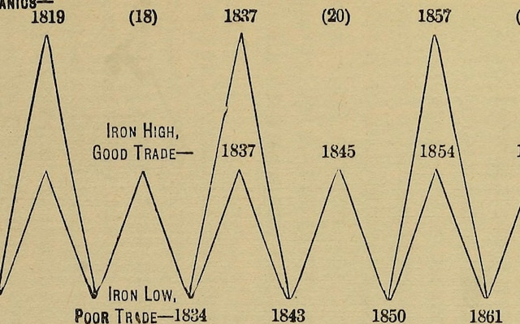

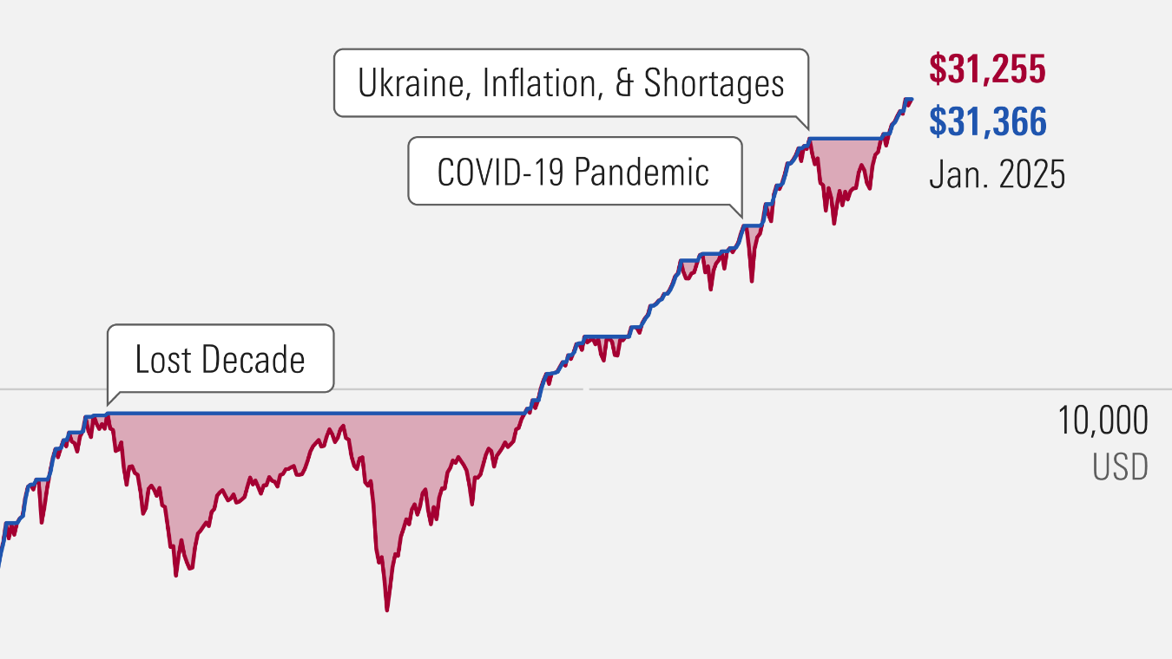
4
En el lenguaje económico, la estabilidad aparece como horizonte.
Se habla de crecimiento sostenido, de equilibrio, de eficiencia.
Se construyen modelos que tienden a describir trayectorias ordenadas.
Pero basta observar el comportamiento real de los mercados para notar otra cosa.
Los precios no siguen líneas continuas.
Se mueven en ciclos, con subidas abruptas y caídas pronunciadas.
Aparecen fases de euforia seguidas de correcciones intensas.
Estos movimientos no son raros.
No ocurren solo en situaciones excepcionales.
Son recurrentes.
Sin embargo, el modo habitual de interpretarlos sigue siendo el mismo:
- crisis
- distorsiones
- desviaciones del equilibrio
La palabra cambia, pero la lógica se mantiene:
se asume que hay un estado normal de estabilidad,
y que estos eventos se alejan de él.
Pero cuando la “desviación” se vuelve constante,
la categoría deja de ser útil.
No estamos frente a un sistema estable que falla.
Estamos frente a un sistema que fluctúa por naturaleza.

3. La política: cambio como condición
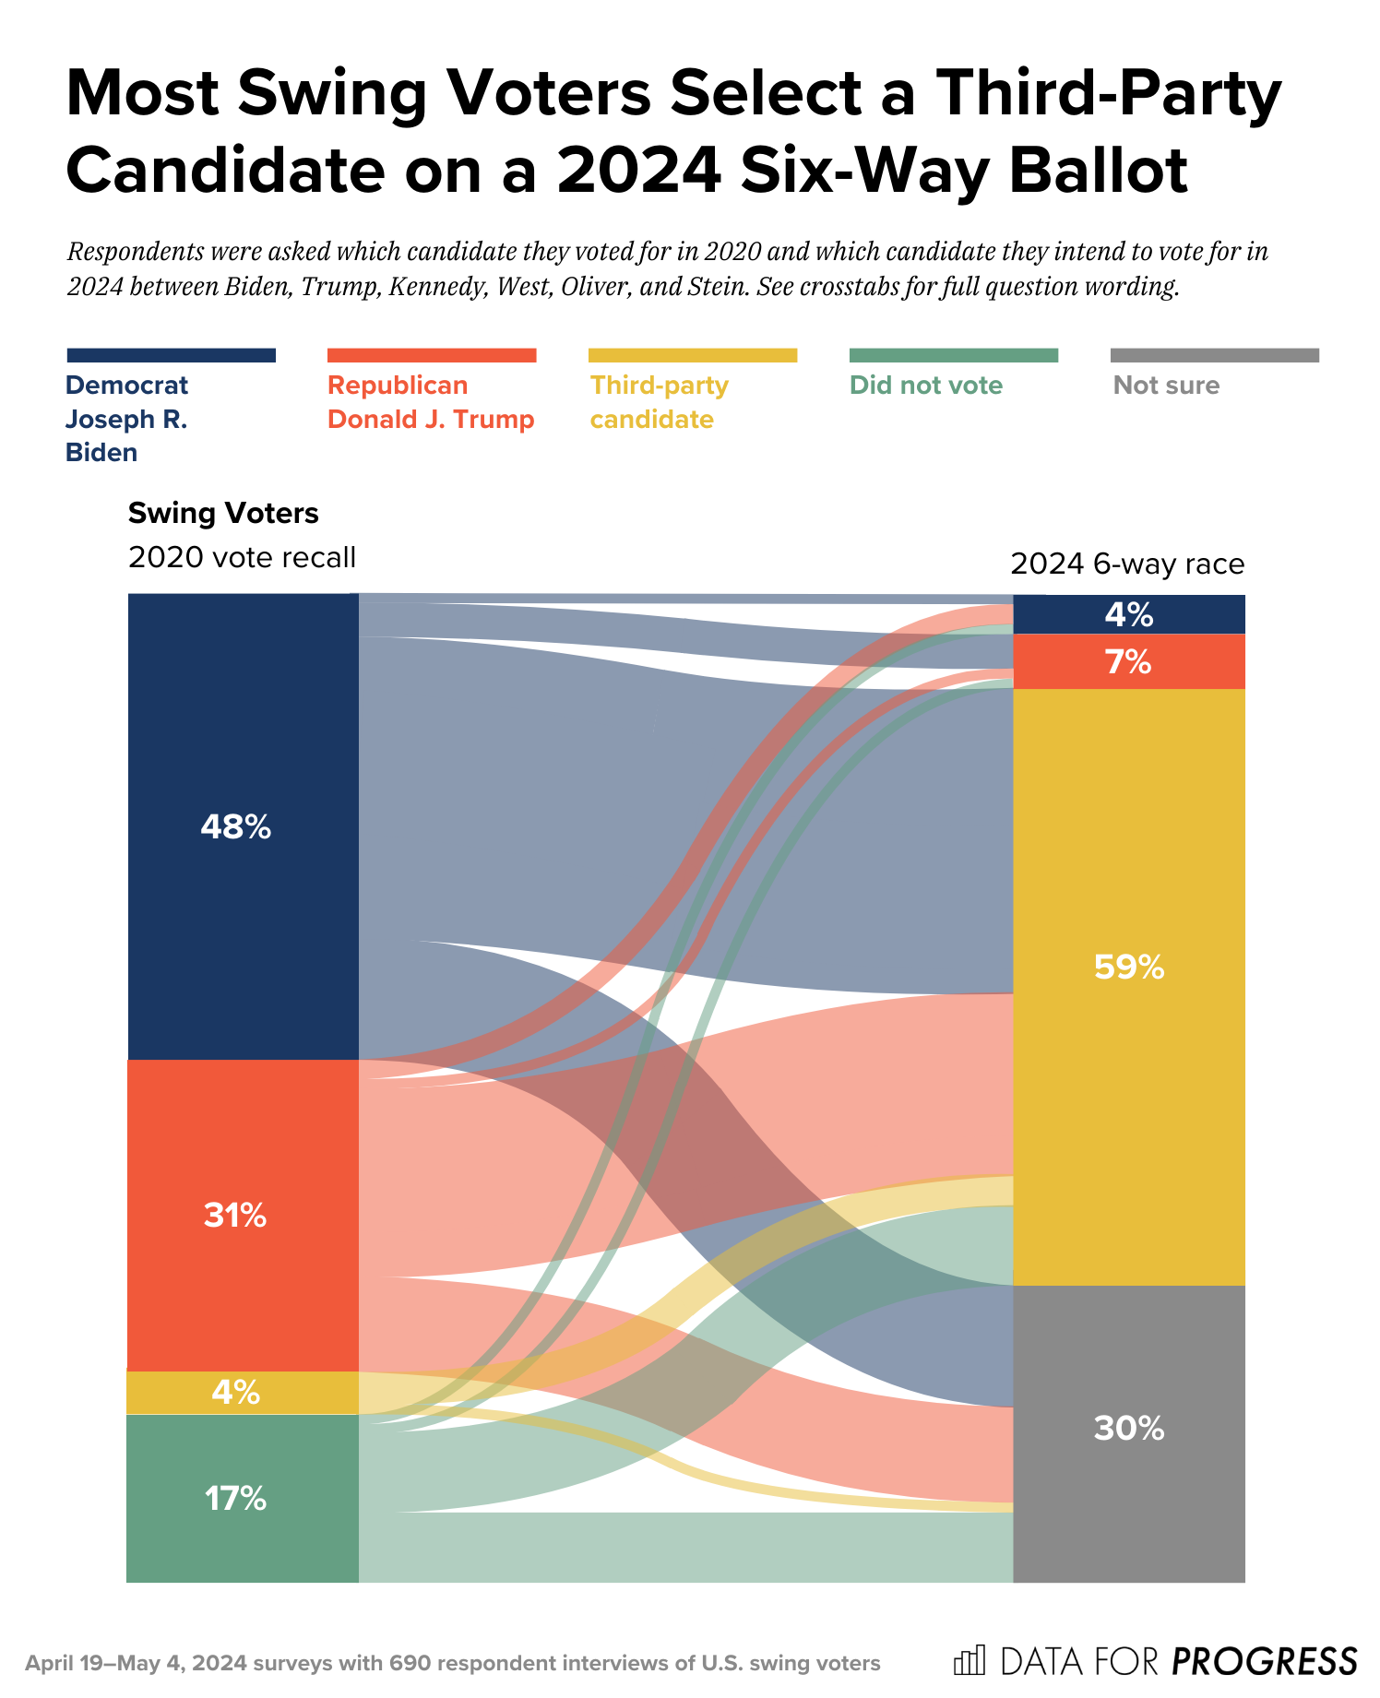
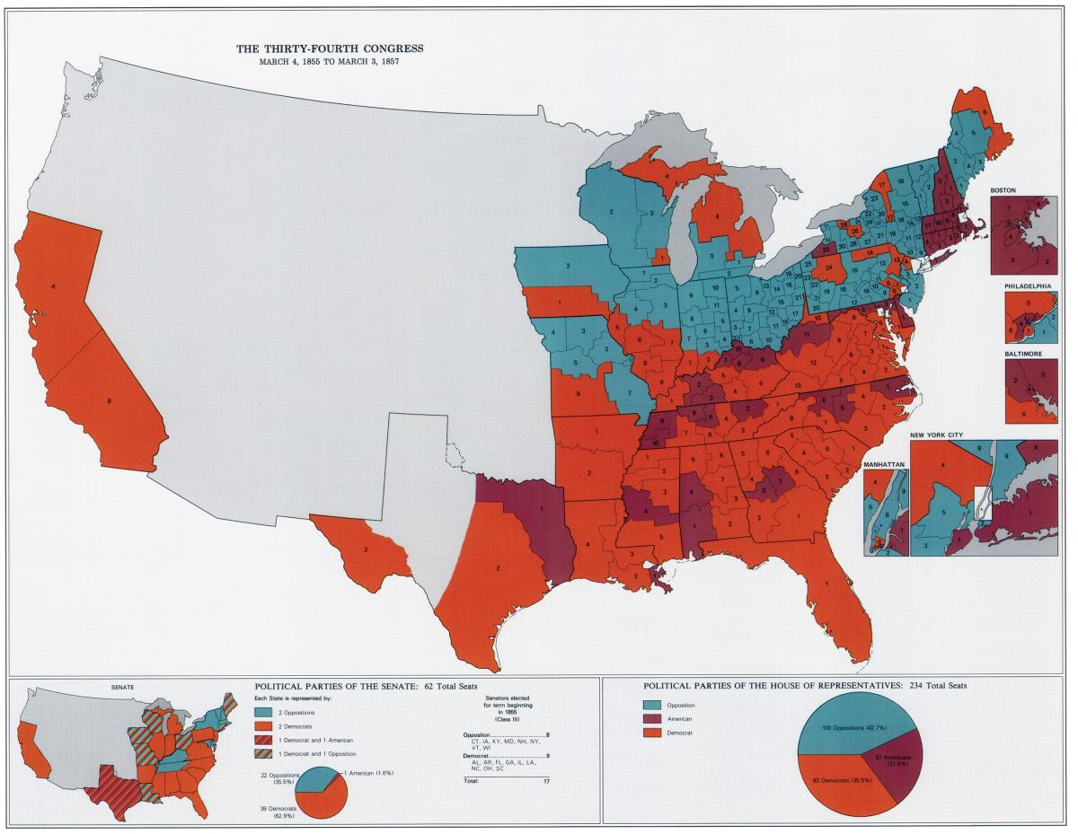
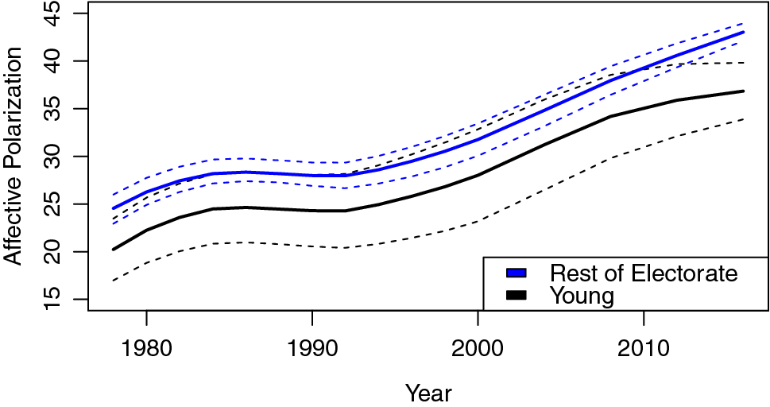
4
En la política ocurre algo similar.
Se habla de estabilidad institucional, de continuidad ideológica, de proyectos a largo plazo.
Se espera cierta coherencia en los actores y en las decisiones colectivas.
Pero la práctica muestra otra dinámica.
Las preferencias electorales cambian.
Las alianzas se reconfiguran.
Las prioridades sociales se desplazan.
Lo que en un momento parece consolidado, en otro se disuelve.
Y, nuevamente, la reacción habitual es interpretarlo como problema:
crisis de representación,
inestabilidad política,
debilidad institucional.
Sin embargo, la frecuencia con la que esto ocurre sugiere otra lectura.
El cambio no es la ruptura del sistema.
Es una de sus formas de funcionamiento.

4. El individuo: inconsistencia como patrón
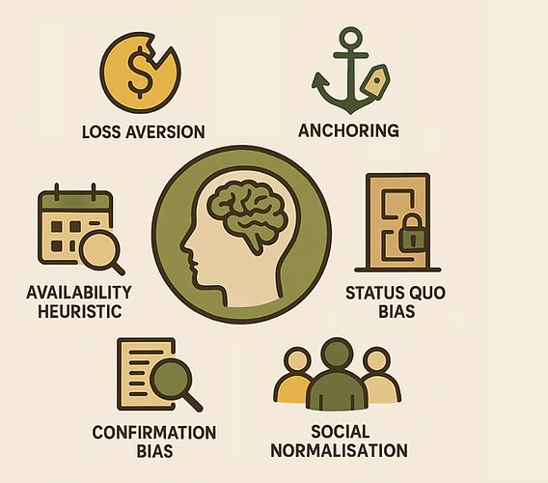
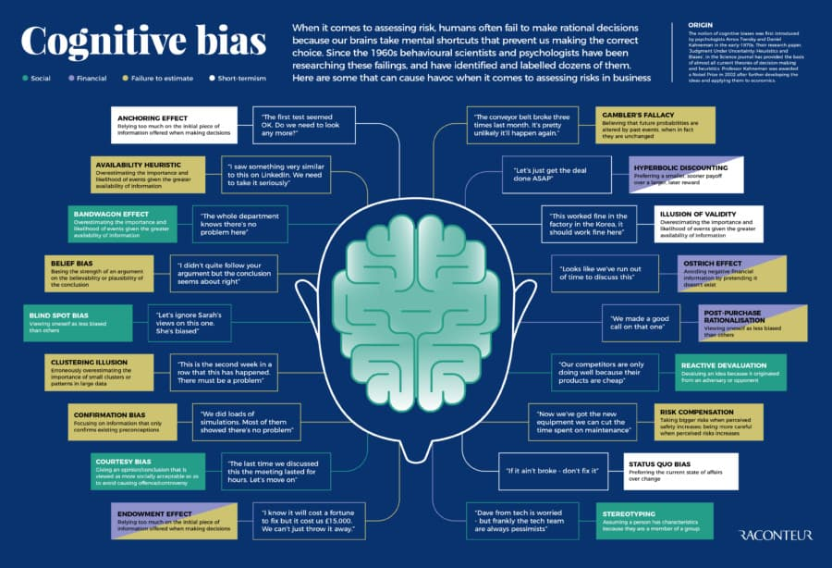
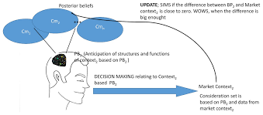
4
A nivel individual, la evidencia es incluso más directa.
Las personas cambian de opinión.
Actúan de forma distinta según el contexto.
Sostienen ideas que luego contradicen en la práctica.
Este fenómeno ha sido ampliamente estudiado,
y suele describirse como “irracionalidad”.
Pero esa palabra presupone un modelo previo:
un individuo coherente, estable, capaz de mantener preferencias consistentes.
Cuando ese modelo no se cumple, aparece la etiqueta de desviación.
Pero si el comportamiento inconsistente es recurrente,
entonces no estamos frente a un error ocasional.
Estamos frente a un patrón.
El individuo no es un agente perfectamente racional que falla.
Es un agente que responde a múltiples factores, en constante ajuste.

5. La crisis: aceleración de lo existente


4
Las crisis parecen, a primera vista, eventos excepcionales.
Interrumpen la continuidad, alteran decisiones, desorganizan sistemas.
Pero si se observan con detenimiento, cumplen otra función.
No introducen una dinámica nueva.
Aceleran dinámicas ya presentes.
Cambios que normalmente tomarían años se condensan en meses.
Procesos latentes se vuelven visibles.
La crisis no crea inestabilidad.
La expone.
Y lo que expone es siempre lo mismo:
un sistema que ya operaba bajo condiciones de cambio.

6. Cuatro dominios, un mismo comportamiento
Si se consideran estos casos en conjunto —mercado, política, individuo, crisis—, aparece una regularidad difícil de ignorar.
No se trata de coincidencias aisladas.
En todos los casos se observa:
- variación constante
- ajustes según contexto
- resultados no lineales
Lo que cambia es la forma en que lo nombramos.
Ámbito | Observación | Interpretación habitual | Lectura alternativa
Mercado | volatilidad | falla | comportamiento normal
Política | cambio | crisis | dinámica social
Individuo | inconsistencia | irracionalidad | complejidad
Crisis | ruptura | excepción | aceleración
La estructura es la misma.
Lo que varía es el lenguaje con el que la describimos.

7. El problema de fondo
A esta altura, la cuestión ya no es empírica.
No hay escasez de ejemplos.
No hay falta de evidencia.
El problema está en la forma en que organizamos esa evidencia.
Seguimos interpretando fenómenos dinámicos
con categorías diseñadas para la estabilidad.
Y eso produce una distorsión constante:
lo que es normal aparece como problema.

8. Cambiar el punto de partida
Si se modifica el supuesto inicial, la lectura cambia de manera inmediata.
Si en lugar de asumir estabilidad asumimos variabilidad,
si en lugar de coherencia asumimos ajuste continuo,
si en lugar de independencia asumimos interdependencia,
entonces:
- el mercado deja de “fallar”
- la política deja de “colapsar”
- el individuo deja de ser “irracional”
Y aparece una conclusión más simple:
los sistemas humanos no están desordenados.
Están en movimiento.

9. Lo que este capítulo hace —y lo que no
Este capítulo no propone una teoría nueva.
No intenta explicar en detalle por qué ocurren estos fenómenos.
Hace algo más básico:
muestra que distintos ámbitos comparten un mismo patrón,
y que ese patrón ha sido mal interpretado.

🧠 Cierre
La volatilidad, el cambio y la inconsistencia no son anomalías que deban justificarse.
Son rasgos que se repiten con suficiente frecuencia como para ser considerados estructurales.
El problema no es que el mundo sea inestable.
Es que seguimos describiéndolo como si no lo fuera.
📚 Capítulo 3: La inversión conceptual

1. El punto donde todo cambia
Hasta aquí, el recorrido ha sido deliberadamente simple.
No se han introducido conceptos complejos.
No se ha intentado construir un modelo teórico.
No se ha buscado explicar en detalle por qué ocurren los fenómenos observados.
Se ha hecho algo más básico:
mostrar que existe un patrón.
Un patrón que aparece en distintos niveles —económico, político, individual—
y que se repite con suficiente consistencia como para no ser accidental.
La pregunta ahora ya no es si ese patrón existe.
La pregunta es cómo debemos interpretarlo.

2. El error de origen
La forma en que entendemos un sistema depende del punto de partida.
Si asumimos que un sistema es estable,
todo cambio aparece como desviación.
Si asumimos que es coherente,
toda inconsistencia aparece como error.
Si asumimos que sus partes son independientes,
toda interacción aparece como interferencia.
Ese ha sido, en gran medida, el punto de partida dominante.
No siempre de forma explícita,
pero sí lo suficiente como para estructurar modelos, teorías y decisiones.
El problema no es que ese punto de partida sea completamente falso.
Es que es insuficiente.

3. Invertir la premisa
La inversión conceptual consiste en algo simple, pero decisivo:
cambiar el punto de partida.
No se trata de añadir nuevas variables.
Se trata de reorganizar las que ya están presentes.
Si en lugar de asumir estabilidad asumimos cambio,
si en lugar de asumir coherencia asumimos variabilidad,
si en lugar de asumir independencia asumimos interdependencia,
entonces la estructura completa se reorganiza.
Lo que antes parecía anomalía deja de serlo.
Lo que antes parecía problema se vuelve condición.

4. Tres rasgos fundamentales
Esta inversión no es arbitraria.
Se apoya en tres rasgos que aparecen de forma recurrente en los fenómenos observados:
1. Dinamismo
Los sistemas cambian en el tiempo.
No permanecen en estados fijos, sino que evolucionan continuamente.
2. Emergencia
Los resultados no se derivan de una sola causa.
Surgen de la interacción de múltiples factores.
3. Interdependencia
Ningún elemento opera de forma aislada.
Cada decisión afecta y es afectada por otras.
Estos tres rasgos no describen casos particulares.
Describen una forma de funcionamiento.

5. Lo que deja de tener sentido
Cuando se adopta este marco, ciertas categorías pierden fuerza explicativa.
La idea de equilibrio como estado natural se vuelve limitada.
La noción de coherencia como condición constante pierde consistencia.
La separación rígida entre ámbitos (económico, político, social) se vuelve artificial.
Esto no significa que desaparezcan por completo.
Significa que dejan de ser el punto de partida.

6. Relectura de lo observado
Con este nuevo marco, los fenómenos descritos anteriormente se reinterpretan de manera directa:
La volatilidad del mercado ya no es una falla,
sino una expresión del dinamismo.
El cambio político deja de ser una crisis permanente,
y se entiende como resultado de interacciones múltiples.
La inconsistencia individual deja de ser irracionalidad,
y se reconoce como adaptación a contextos cambiantes.
La crisis deja de ser una ruptura,
y se observa como aceleración de procesos emergentes.
Nada de esto requiere nuevos datos.
Solo requiere cambiar la forma de leerlos.

7. Lo que este cambio permite
La utilidad de esta inversión no es únicamente descriptiva.
Tiene consecuencias prácticas.
Un modelo que asume estabilidad tenderá a:
- subestimar el cambio
- sobrevalorar la previsibilidad
- interpretar mal las desviaciones
Un modelo que asume dinamismo, en cambio, estará mejor preparado para:
- anticipar variaciones
- adaptarse a contextos
- reconocer patrones complejos
No elimina la incertidumbre.
Pero la ubica correctamente.

8. Un ajuste, no una ruptura
Es importante aclarar algo.
Esta inversión conceptual no implica descartar todo lo anterior.
No se trata de reemplazar completamente los modelos existentes,
sino de reubicarlos dentro de un marco más amplio.
La estabilidad no desaparece.
Se vuelve local, temporal, relativa.
La coherencia no se elimina.
Se entiende como una tendencia, no como una condición permanente.

9. El nuevo punto de partida
A partir de aquí, el enfoque cambia.
Ya no se trata de explicar por qué los sistemas fallan en ser estables.
Se trata de entender cómo funcionan siendo dinámicos.
Este cambio, aunque sutil en apariencia,
modifica completamente la forma de abordar la realidad.

🧠 Cierre
El problema no era la falta de evidencia,
sino el punto de partida desde el cual la interpretábamos.
Al invertir ese punto de partida,
lo que antes parecía desorden se vuelve legible.
Y lo que antes parecía error,
se revela como estructura.
📚 Capítulo 4: El mundo como juego

1. De la estructura al modelo
Si el capítulo anterior estableció un cambio en la forma de interpretar la realidad, este capítulo da el siguiente paso:
proponer un modelo que permita operar dentro de esa interpretación.
Hasta ahora sabemos que:
- los sistemas son dinámicos
- los resultados emergen de múltiples interacciones
- los elementos son interdependientes
Pero estas ideas, por sí solas, aún son descriptivas.
Lo que falta es una forma de organizarlas que permita pensar y actuar con ellas.
Ese marco es el juego.

2. El concepto de juego (más allá de lo trivial)
El término “juego” puede parecer inadecuado.
Suele asociarse a entretenimiento, a actividades sin consecuencias, a espacios separados de la vida “real”.
Aquí se utiliza en un sentido distinto.
Un juego es un sistema donde:
- hay múltiples actores
- cada actor toma decisiones
- las decisiones se afectan entre sí
- existen reglas (explícitas o implícitas)
- y los resultados no dependen de un solo participante
Bajo esta definición, el juego no es una metáfora.
Es una forma precisa de describir sistemas interdependientes.

3. La realidad como superposición de juegos
La vida social no ocurre dentro de un único sistema.
Ocurre en múltiples niveles simultáneamente.
Una decisión económica puede ser, al mismo tiempo:
- una jugada financiera
- una señal política
- una acción social
Cada ámbito puede entenderse como un juego,
pero en la práctica están superpuestos.
No existen fronteras claras entre ellos.
Lo económico influye en lo político.
Lo político reconfigura lo social.
Lo social transforma lo económico.
La realidad no es un solo juego.
Es una red de juegos interconectados.

4. El jugador y sus límites
Dentro de este sistema, el individuo aparece como jugador.
Pero no en el sentido de un agente libre y aislado.
Cada jugador:
- actúa con información limitada
- responde a incentivos
- está condicionado por reglas
- y depende de las decisiones de otros
Esto redefine completamente la idea de acción individual.
Nadie controla el resultado total.
Nadie juega en condiciones completamente transparentes.
La acción siempre ocurre dentro de restricciones.

5. Decisión bajo interdependencia
En un sistema independiente, decidir es simple:
se elige una acción y se evalúa su resultado.
En un sistema interdependiente, la situación cambia.
Cada decisión:
- depende de lo que otros hagan
- afecta las decisiones futuras
- genera efectos indirectos
Esto introduce incertidumbre estructural.
No se trata de falta de información.
Se trata de que el resultado no está contenido en la decisión individual.

6. Reglas: lo visible y lo implícito
Todo juego tiene reglas.
Algunas son claras:
- leyes
- normas formales
- acuerdos explícitos
Otras no lo son tanto:
- expectativas sociales
- relaciones de poder
- incentivos informales
Estas reglas no son estáticas.
Cambian con el tiempo,
se reinterpretan,
y a veces se rompen.
Pero incluso cuando se rompen, siguen operando.
Ignorarlas no elimina su efecto.

7. El tablero: condiciones de posibilidad
Además de reglas, todo juego ocurre en un tablero.
El tablero no determina cada jugada,
pero sí define el espacio en el que es posible jugar.
Incluye:
- recursos disponibles
- tecnología
- contexto histórico
- condiciones materiales
Esto introduce una limitación fundamental:
no todas las jugadas son posibles.
La libertad no consiste en actuar sin límites,
sino en comprenderlos y moverse dentro de ellos.

8. Tipos de interacción
No todos los juegos funcionan de la misma manera.
Algunos son competitivos:
el beneficio de uno implica la pérdida de otro.
Otros permiten cooperación:
varios actores pueden beneficiarse simultáneamente.
Y existen situaciones donde las decisiones destruyen el sistema que las hace posibles.
La dificultad no está en elegir entre cooperación o competencia,
sino en reconocer qué tipo de interacción está en juego en cada momento.

9. Tiempo: el juego que no termina
Una característica central del sistema social es que el juego no se juega una sola vez.
Se repite.
Las decisiones no se agotan en un resultado inmediato.
Se acumulan.
Esto cambia la lógica de acción.
En juegos únicos, el incentivo puede ser oportunista.
En juegos repetidos, las consecuencias importan.
La confianza, la reputación y la memoria del sistema entran en juego.

10. Poder como capacidad de intervención
Dentro de este marco, el poder no puede reducirse a la imposición directa.
El poder es la capacidad de influir en el juego:
- modificar reglas
- alterar incentivos
- reconfigurar interacciones
Pero hay un límite importante.
El poder que destruye el sistema reduce las posibilidades futuras.
Puede generar resultados inmediatos,
pero deteriora el tablero.
El poder efectivo es el que interviene sin colapsar el juego.

11. Jugar sin entender el juego
Una gran parte de los problemas sociales puede leerse desde aquí.
No como fallas morales o errores aislados,
sino como falta de comprensión del sistema.
Se toman decisiones sin considerar:
- la reacción de otros jugadores
- las reglas implícitas
- las consecuencias acumuladas
El resultado no es aleatorio.
Es consistente con un juego mal entendido.

12. Hacia una lectura operativa
Con este marco, la pregunta cambia.
Ya no se trata de buscar un sistema ideal que elimine el conflicto.
Se trata de entender el sistema en el que ya estamos.
El objetivo no es salir del juego.
Eso no es posible.
El objetivo es jugar mejor.

🧠 Cierre
Si el mundo es dinámico, emergente e interdependiente,
entonces no puede entenderse como una estructura fija.
Debe entenderse como un juego.
No en el sentido trivial de algo opcional,
sino como un sistema donde las decisiones interactúan,
se condicionan y producen resultados que ningún actor controla por completo.
Comprender esto no simplifica la realidad.
La vuelve operable.
📚 Capítulo 5: El jugador lúcido

1. El problema no es el juego, es cómo se juega
Si la realidad puede entenderse como un conjunto de juegos interdependientes, entonces la cuestión central deja de ser estructural y pasa a ser práctica.
No se trata de cambiar el sistema desde fuera.
Se trata de entender cómo se actúa dentro de él.
Porque el juego ya está en marcha.
Las reglas operan.
Los otros jugadores actúan.
Las consecuencias se despliegan.
La pregunta, entonces, no es si participamos.
Es cómo participamos.

2. El jugador inconsciente
La mayoría de las decisiones humanas no se toman desde una comprensión clara del sistema.
Se actúa:
por impulso,
por costumbre,
por reacción inmediata,
o bajo supuestos que no se cuestionan.
El jugador inconsciente no reconoce:
- que está dentro de un juego
- que hay otros jugadores
- que existen reglas operando
- que sus decisiones generan efectos más allá de lo inmediato
No deja de jugar por no entender.
Simplemente juega mal.

3. La ilusión de control
Una de las formas más comunes de inconsciencia es la ilusión de control.
El individuo cree que:
- sus decisiones son autónomas
- los resultados dependen de su voluntad
- el entorno es predecible
Pero en un sistema interdependiente, esto no se sostiene.
Cada decisión está atravesada por variables que no controla.
Cada resultado depende de múltiples actores.
Esto no elimina la capacidad de acción.
Pero limita su alcance.
El problema no es la falta de control.
Es no reconocer sus límites.

4. Qué significa volverse lúcido
La lucidez no es omnisciencia.
No implica conocer todas las variables, ni prever todos los resultados.
Implica algo más concreto:
reconocer la estructura del juego en el que se está participando.
El jugador lúcido entiende que:
- no juega solo
- no controla todo
- no conoce todas las reglas
- y que sus decisiones tienen efectos más amplios de lo que percibe
Esta comprensión no elimina la incertidumbre.
La vuelve manejable.

5. Ver el tablero
El primer movimiento de la lucidez es ampliar la percepción.
No basta con observar la jugada inmediata.
Es necesario identificar:
- el contexto en el que ocurre
- los actores involucrados
- las relaciones entre ellos
- las restricciones existentes
Ver el tablero no significa entenderlo completamente,
sino dejar de reducirlo a una dimensión única.

6. Reconocer a los otros jugadores
En un sistema interdependiente, los otros no son entorno.
Son parte activa del resultado.
Ignorar esto lleva a decisiones mal calibradas.
El jugador lúcido no asume que los demás actuarán como él espera.
Considera que:
- tienen intereses propios
- responden a incentivos distintos
- pueden cambiar de estrategia
No se trata de anticipar todo,
sino de dejar de suponer estabilidad en los demás.

7. Entender las reglas (aunque no estén escritas)
No todas las reglas están visibles.
Muchas operan de forma implícita:
- normas sociales
- dinámicas de poder
- expectativas culturales
- incentivos no declarados
El jugador inconsciente suele ignorarlas.
El lúcido intenta identificarlas.
No para obedecerlas ciegamente,
sino para saber con qué está interactuando.

8. Pensar en consecuencias, no solo en acciones
Una de las diferencias más claras entre ambos tipos de jugador está en el horizonte temporal.
El jugador inconsciente decide en función del presente inmediato.
El lúcido introduce una variable adicional:
las consecuencias.
No solo pregunta:
¿qué gano ahora?
Sino también:
- ¿qué genera esto después?
- ¿cómo afecta a otros jugadores?
- ¿qué cambia en el tablero?
No siempre puede responder con precisión.
Pero el solo hecho de plantearlo modifica la acción.

9. Adaptarse sin perder dirección
En un sistema dinámico, la rigidez es una desventaja.
Pero la adaptación constante sin criterio también lo es.
El jugador lúcido se mueve entre ambos extremos.
No actúa como si todo fuera predecible,
pero tampoco reacciona sin orientación.
Ajusta su comportamiento según el contexto,
sin perder una línea de acción.

10. Error y aprendizaje
En un entorno interdependiente, el error es inevitable.
Ningún jugador puede anticipar todas las variables.
Ninguna decisión garantiza el resultado esperado.
La diferencia no está en evitar el error,
sino en cómo se incorpora.
El jugador inconsciente repite sin revisar.
El lúcido ajusta.
Cada resultado, incluso el negativo,
se convierte en información para la siguiente jugada.

11. El límite de la lucidez
Es importante no exagerar.
La lucidez no convierte al individuo en un estratega perfecto.
No elimina la incertidumbre.
No garantiza el éxito.
No otorga control total.
Lo que hace es reducir la ceguera.
Y en sistemas complejos, eso ya es una ventaja significativa.

12. Un cambio de posición
Al final, la diferencia no es solo cognitiva.
Es posicional.
El jugador inconsciente está dentro del juego sin saberlo.
El jugador lúcido sigue dentro, pero lo reconoce.
No sale del sistema.
Pero deja de ser arrastrado por él sin entender.

🧠 Cierre
No se trata de controlar el juego.
Se trata de comprenderlo lo suficiente como para no jugar a ciegas.
La lucidez no elimina la complejidad.
Pero cambia la forma en que nos movemos dentro de ella.
📚 Capítulo 5: El jugador lúcido

1. El problema no es el juego, es cómo se juega
Si la realidad puede entenderse como un conjunto de juegos interdependientes, entonces la cuestión central deja de ser estructural y pasa a ser práctica.
No se trata de cambiar el sistema desde fuera.
Se trata de entender cómo se actúa dentro de él.
Porque el juego ya está en marcha.
Las reglas operan.
Los otros jugadores actúan.
Las consecuencias se despliegan.
La pregunta, entonces, no es si participamos.
Es cómo participamos.

2. El jugador inconsciente
La mayoría de las decisiones humanas no se toman desde una comprensión clara del sistema.
Se actúa:
por impulso,
por costumbre,
por reacción inmediata,
o bajo supuestos que no se cuestionan.
El jugador inconsciente no reconoce:
- que está dentro de un juego
- que hay otros jugadores
- que existen reglas operando
- que sus decisiones generan efectos más allá de lo inmediato
No deja de jugar por no entender.
Simplemente juega mal.

3. La ilusión de control
Una de las formas más comunes de inconsciencia es la ilusión de control.
El individuo cree que:
- sus decisiones son autónomas
- los resultados dependen de su voluntad
- el entorno es predecible
Pero en un sistema interdependiente, esto no se sostiene.
Cada decisión está atravesada por variables que no controla.
Cada resultado depende de múltiples actores.
Esto no elimina la capacidad de acción.
Pero limita su alcance.
El problema no es la falta de control.
Es no reconocer sus límites.

4. Qué significa volverse lúcido
La lucidez no es omnisciencia.
No implica conocer todas las variables, ni prever todos los resultados.
Implica algo más concreto:
reconocer la estructura del juego en el que se está participando.
El jugador lúcido entiende que:
- no juega solo
- no controla todo
- no conoce todas las reglas
- y que sus decisiones tienen efectos más amplios de lo que percibe
Esta comprensión no elimina la incertidumbre.
La vuelve manejable.

5. Ver el tablero
El primer movimiento de la lucidez es ampliar la percepción.
No basta con observar la jugada inmediata.
Es necesario identificar:
- el contexto en el que ocurre
- los actores involucrados
- las relaciones entre ellos
- las restricciones existentes
Ver el tablero no significa entenderlo completamente,
sino dejar de reducirlo a una dimensión única.

6. Reconocer a los otros jugadores
En un sistema interdependiente, los otros no son entorno.
Son parte activa del resultado.
Ignorar esto lleva a decisiones mal calibradas.
El jugador lúcido no asume que los demás actuarán como él espera.
Considera que:
- tienen intereses propios
- responden a incentivos distintos
- pueden cambiar de estrategia
No se trata de anticipar todo,
sino de dejar de suponer estabilidad en los demás.

7. Entender las reglas (aunque no estén escritas)
No todas las reglas están visibles.
Muchas operan de forma implícita:
- normas sociales
- dinámicas de poder
- expectativas culturales
- incentivos no declarados
El jugador inconsciente suele ignorarlas.
El lúcido intenta identificarlas.
No para obedecerlas ciegamente,
sino para saber con qué está interactuando.

8. Pensar en consecuencias, no solo en acciones
Una de las diferencias más claras entre ambos tipos de jugador está en el horizonte temporal.
El jugador inconsciente decide en función del presente inmediato.
El lúcido introduce una variable adicional:
las consecuencias.
No solo pregunta:
¿qué gano ahora?
Sino también:
- ¿qué genera esto después?
- ¿cómo afecta a otros jugadores?
- ¿qué cambia en el tablero?
No siempre puede responder con precisión.
Pero el solo hecho de plantearlo modifica la acción.

9. Adaptarse sin perder dirección
En un sistema dinámico, la rigidez es una desventaja.
Pero la adaptación constante sin criterio también lo es.
El jugador lúcido se mueve entre ambos extremos.
No actúa como si todo fuera predecible,
pero tampoco reacciona sin orientación.
Ajusta su comportamiento según el contexto,
sin perder una línea de acción.

10. Error y aprendizaje
En un entorno interdependiente, el error es inevitable.
Ningún jugador puede anticipar todas las variables.
Ninguna decisión garantiza el resultado esperado.
La diferencia no está en evitar el error,
sino en cómo se incorpora.
El jugador inconsciente repite sin revisar.
El lúcido ajusta.
Cada resultado, incluso el negativo,
se convierte en información para la siguiente jugada.

11. El límite de la lucidez
Es importante no exagerar.
La lucidez no convierte al individuo en un estratega perfecto.
No elimina la incertidumbre.
No garantiza el éxito.
No otorga control total.
Lo que hace es reducir la ceguera.
Y en sistemas complejos, eso ya es una ventaja significativa.

12. Un cambio de posición
Al final, la diferencia no es solo cognitiva.
Es posicional.
El jugador inconsciente está dentro del juego sin saberlo.
El jugador lúcido sigue dentro, pero lo reconoce.
No sale del sistema.
Pero deja de ser arrastrado por él sin entender.

🧠 Cierre
No se trata de controlar el juego.
Se trata de comprenderlo lo suficiente como para no jugar a ciegas.
La lucidez no elimina la complejidad.
Pero cambia la forma en que nos movemos dentro de ella.
📚 Capítulo 7: Ética del juego

1. El problema no es solo estratégico
Hasta este punto, el enfoque ha sido claro:
entender la realidad como un sistema dinámico,
interpretarla como un conjunto de juegos interdependientes,
y actuar dentro de ella con mayor lucidez.
Pero hay una dimensión que aún no ha sido abordada directamente.
No todo se reduce a jugar mejor.
También importa qué tipo de juego se está jugando.
Porque no todas las formas de interacción producen el mismo tipo de mundo.

2. Cuando jugar bien no es suficiente
Un jugador puede ser estratégico, adaptativo, lúcido.
Puede anticipar movimientos, entender incentivos, tomar decisiones efectivas.
Y aun así, contribuir a un juego que:
- deteriora el sistema
- genera pérdidas acumulativas
- reduce las posibilidades futuras
La eficacia, por sí sola, no es suficiente.
Un juego puede estar bien jugado…
y aun así ser destructivo.

3. Juegos que se agotan
Existen dinámicas donde:
- los actores maximizan beneficios inmediatos
- sin considerar el impacto en el sistema
En el corto plazo, esto puede parecer eficiente.
Pero en el tiempo:
- los recursos se degradan
- la confianza se erosiona
- las relaciones se rompen
El resultado no es la victoria de un jugador.
Es el deterioro del juego mismo.

4. La trampa de la suma cero
Muchos conflictos se estructuran bajo una lógica implícita:
lo que uno gana, otro lo pierde.
Esta lógica no siempre es incorrecta.
Pero cuando se aplica de forma generalizada, genera efectos acumulativos:
- incentiva la confrontación permanente
- limita la cooperación
- reduce el espacio de soluciones compartidas
Y, en contextos repetidos, termina debilitando a todos los participantes.

5. El valor de la continuidad
Si el juego no es único, sino repetido,
entonces la continuidad se vuelve un criterio central.
No basta con ganar una jugada.
Es necesario que el juego pueda seguir.
Esto introduce una dimensión distinta:
las decisiones no solo deben evaluarse por su resultado inmediato,
sino por su impacto en la posibilidad de seguir jugando.

6. Confianza como recurso
En sistemas interdependientes, la confianza no es un valor abstracto.
Es un recurso.
Permite:
- reducir costos de interacción
- facilitar acuerdos
- sostener relaciones en el tiempo
Pero la confianza no es automática.
Se construye, se mantiene,
y también se pierde.
Y cuando se pierde,
el juego se vuelve más costoso, más rígido y más inestable.

7. Límites del oportunismo
El oportunismo puede ser efectivo en el corto plazo.
Aprovechar una ventaja, explotar una debilidad, maximizar un beneficio inmediato.
Pero en juegos repetidos, tiene un costo:
- reduce la confianza
- genera respuestas defensivas
- deteriora las condiciones del sistema
El jugador que maximiza cada jugada aislada
puede perder en el conjunto.

8. Ética como condición del juego
En este marco, la ética no aparece como un conjunto de normas externas.
Aparece como una condición de posibilidad.
No en el sentido moral tradicional,
sino en el sentido estructural:
ciertas formas de actuar permiten que el juego continúe.
Otras lo deterioran.
La ética del juego no se basa en ideales abstractos,
sino en la sostenibilidad de la interacción.

9. El equilibrio entre conflicto y cooperación
El conflicto no desaparece.
Es parte del sistema.
Los intereses no siempre coinciden.
Las tensiones son inevitables.
Pero la forma en que se gestionan determina el tipo de juego.
Un sistema donde todo es cooperación puede ser ingenuo.
Uno donde todo es conflicto se vuelve inviable.
La estabilidad no está en eliminar uno u otro,
sino en mantener una tensión que no destruya el sistema.

10. Responsabilidad sin control total
En un sistema interdependiente, nadie controla todo.
Pero eso no elimina la responsabilidad.
Cada jugador influye en el sistema,
aunque no lo determine por completo.
Esto introduce una ética distinta:
no basada en control absoluto,
sino en conciencia de impacto.

11. Elegir el juego
No siempre es posible elegir las condiciones del sistema.
Pero en muchos casos, sí es posible elegir cómo participar.
Esto implica:
- reconocer dinámicas destructivas
- evitar reproducirlas automáticamente
- buscar formas de interacción que sostengan el sistema
No es una elección perfecta.
Pero es una elección.

12. Más allá de ganar
Si el objetivo se reduce a ganar cada jugada,
el sistema tiende a deteriorarse.
Si el objetivo incluye sostener el juego,
la lógica cambia.
No se elimina la competencia.
No se idealiza la cooperación.
Se introduce un criterio más amplio:
no solo ganar,
sino seguir jugando en condiciones que valgan la pena.

🧠 Cierre
No todo juego merece ser ganado.
Algunos deben ser transformados.
Otros, simplemente, no deben sostenerse.
Porque en un sistema donde todos juegan,
la forma en que se juega
define el mundo que se construye.
📚 Capítulo 8: Aplicaciones — política, economía y poder

1. Del marco a la realidad
Hasta aquí, el recorrido ha sido progresivo.
Se identificó un problema de interpretación.
Se mostró evidencia observable.
Se propuso una inversión conceptual.
Se estructuró un modelo (el juego).
Se definió al jugador, su estrategia y su dimensión ética.
Este capítulo hace algo distinto:
aplica ese marco a contextos concretos.
No para explicar todo,
sino para mostrar cómo cambia la lectura cuando se utiliza este enfoque.

2. Política: el error de la estabilidad ideológica
Gran parte del pensamiento político se construye sobre una premisa implícita:
que existen posiciones relativamente estables.
Se habla de:
- izquierda y derecha
- proyectos de largo plazo
- identidades políticas definidas
Pero si se observa el comportamiento real de las sociedades, aparece otra dinámica.
Las prioridades cambian.
Las alianzas se reconfiguran.
Las bases sociales se desplazan.
Desde el marco tradicional, esto se interpreta como crisis.
Desde el modelo del juego, la lectura es distinta:
la política no es un sistema estable que se desordena.
Es un juego dinámico donde las posiciones se ajustan constantemente.
El problema no es la inestabilidad.
Es esperar estabilidad donde no puede haberla.

3. Capitalismo y socialismo: dos formas de simplificar
El debate entre capitalismo y socialismo suele presentarse como una oposición estructural.
Uno enfatiza al individuo.
El otro, al colectivo.
Uno confía en el mercado.
El otro, en la planificación.
Pero ambos comparten una limitación:
tienden a simplificar la naturaleza del sistema.
El primero suele asumir que la suma de decisiones individuales produce orden.
El segundo, que una visión del bien común puede organizar la totalidad.
Ambos operan como si:
- el individuo fuera coherente y predecible
- o la sociedad pudiera definirse de manera estable
Desde el modelo del juego, esto aparece como insuficiente.
El individuo no es estable.
La sociedad no es fija.
Ambos son dinámicos, interdependientes y emergentes.
Por eso, cuando estos modelos se aplican de forma rígida,
tienden a fallar en adaptarse a la realidad que intentan organizar.

4. Economía: del equilibrio a la adaptación
La economía ha trabajado históricamente con modelos de equilibrio.
Precios que se ajustan.
Mercados que convergen.
Sistemas que tienden a estabilizarse.
Pero la evidencia muestra otra cosa:
- ciclos
- shocks
- cambios estructurales
- comportamientos no lineales
Desde el marco del juego, esto no es un problema a corregir.
Es una condición a entender.
La economía no es un sistema que busca equilibrio permanente.
Es un sistema que se adapta constantemente a las interacciones de sus actores.
El foco cambia:
de encontrar estabilidad,
a gestionar adaptación.

5. Poder: más allá de la imposición
En su forma más básica, el poder suele entenderse como capacidad de imponer.
Pero en sistemas interdependientes, esta definición es limitada.
El poder que se ejerce sin considerar el sistema puede generar efectos inmediatos,
pero deteriora las condiciones del juego.
El poder, en este marco, se redefine como:
la capacidad de influir en las dinámicas del sistema
sin destruir su funcionamiento.
Esto implica:
- leer el contexto
- entender las interacciones
- intervenir con conciencia de consecuencias
No se trata solo de controlar.
Se trata de sostener.

6. Política real: jugar con múltiples tableros
En la práctica, la política no ocurre en un solo nivel.
Un actor político no solo juega en el plano institucional.
También interactúa con:
- la economía
- la opinión pública
- los medios
- los actores internacionales
Cada uno de estos es un juego distinto,
pero todos están conectados.
Una decisión en un nivel repercute en los otros.
El error de análisis es aislarlos.
El enfoque del juego permite ver la superposición.

7. Decisiones públicas: entre presión y sistema
Las decisiones públicas suelen evaluarse en términos de resultados inmediatos.
Pero muchas veces están condicionadas por:
- presiones sociales
- restricciones económicas
- dinámicas políticas
El decisor no actúa en vacío.
Está dentro de un juego complejo.
Esto no justifica errores,
pero cambia la forma de entenderlos.
No se trata solo de buenas o malas decisiones.
Se trata de decisiones dentro de un sistema de restricciones e interacciones.

8. El riesgo de simplificar
Una de las principales limitaciones en estos ámbitos es la simplificación excesiva.
Reducir la política a ideologías.
Reducir la economía a modelos.
Reducir el poder a control.
Estas simplificaciones permiten entender rápidamente,
pero distorsionan la realidad.
El enfoque del juego no elimina la complejidad.
La reconoce.

9. Aplicar el marco
Aplicar este modelo no significa tener todas las respuestas.
Significa cambiar la forma de formular las preguntas.
En lugar de:
¿qué sistema es correcto?
la pregunta pasa a ser:
- ¿qué tipo de interacción se está produciendo?
- ¿qué incentivos están en juego?
- ¿qué efectos genera esta decisión en el sistema?
- ¿esto sostiene o deteriora el juego?
El análisis se vuelve más relacional y menos rígido.

10. Una herramienta, no una solución total
Este marco no pretende resolver todos los problemas.
No ofrece recetas universales.
No elimina la incertidumbre.
Pero sí ofrece algo concreto:
una forma más ajustada de leer la realidad.
Y en sistemas complejos,
una mejor lectura ya es una ventaja significativa.

🧠 Cierre
La política, la economía y el poder no son sistemas separados ni estructuras estables.
Son juegos interdependientes, dinámicos y en constante transformación.
Comprender esto no garantiza mejores resultados.
Pero reduce la distancia entre cómo pensamos el mundo
y cómo realmente funciona.
📚 Capítulo final: Lo que está en juego

1. No era un problema de información
A lo largo de este recorrido, no se ha introducido un descubrimiento oculto.
No se ha revelado un dato desconocido.
No se ha construido una teoría desde cero.
Se ha hecho algo más incómodo:
mostrar que lo que necesitábamos entender
ya estaba frente a nosotros.
Los mercados fluctuaban.
Las sociedades cambiaban.
Los individuos se contradecían.
La evidencia no faltaba.
Lo que faltaba era una forma de verla como un todo.

2. El error fue el punto de partida
Durante demasiado tiempo, hemos pensado la realidad desde una premisa implícita:
que el mundo, en condiciones normales, tiende a la estabilidad.
A partir de ahí, todo lo que se desviaba
era interpretado como problema.
Pero la desviación nunca fue excepción.
Fue la regla mal entendida.
El error no estaba en los fenómenos.
Estaba en la forma de interpretarlos.

3. Lo que cambia cuando cambias la mirada
Al invertir el punto de partida, el paisaje se reorganiza.
Lo que parecía inestabilidad se vuelve dinamismo.
Lo que parecía incoherencia se vuelve adaptación.
Lo que parecía ruptura se vuelve transición.
No cambia la realidad.
Cambia la forma en que la leemos.
Y eso es suficiente para alterar la forma en que actuamos dentro de ella.

4. El mundo no es una estructura, es un juego
Cuando se observa desde esta nueva perspectiva, aparece un patrón claro:
la realidad no se comporta como un sistema fijo,
sino como un conjunto de interacciones en movimiento.
Un juego.
No en el sentido trivial,
sino como un sistema donde:
- múltiples actores deciden
- las decisiones se entrelazan
- las reglas operan, incluso cuando no se ven
- y los resultados emergen sin control total de nadie
Esto no simplifica el mundo.
Lo vuelve legible.

5. No elegir el juego también es jugar
Nadie está fuera de este sistema.
No participar activamente no implica quedar al margen.
Implica jugar sin conciencia.
Y el juego inconsciente tiene consecuencias:
- reproduce dinámicas que no se entienden
- refuerza estructuras que no se cuestionan
- amplifica resultados que nadie eligió deliberadamente
La neutralidad no es ausencia de juego.
Es una forma de jugar sin saberlo.

6. La responsabilidad en sistemas complejos
Aceptar que no controlamos el sistema completo
no elimina la responsabilidad.
La redistribuye.
Cada acción influye, aunque no determine.
Cada decisión contribuye, aunque no controle.
Esto cambia la lógica ética.
No se trata de tener control total,
sino de actuar con conciencia del impacto.

7. Lo que realmente está en juego
En última instancia, la cuestión no es solo entender cómo funciona el mundo.
Es decidir qué tipo de dinámica estamos dispuestos a sostener.
Porque en un sistema interdependiente:
- las decisiones individuales afectan lo colectivo
- lo colectivo redefine lo individual
Y el resultado no es abstracto.
Es el mundo que habitamos.

8. Más allá de ganar
Si el objetivo se reduce a ganar cada interacción,
el sistema tiende a deteriorarse.
Si el objetivo incluye sostener el juego,
la lógica cambia.
No desaparece el conflicto.
No se elimina la competencia.
Pero se introduce un criterio más amplio:
no solo ganar,
sino seguir jugando en condiciones que valgan la pena.

9. Una forma de estar en el mundo
Este libro no propone una ideología.
No ofrece un sistema cerrado.
No promete certezas.
Propone algo más simple y más exigente:
una forma distinta de estar en la realidad.
- reconocer el dinamismo
- entender la interdependencia
- actuar dentro del cambio
- y asumir las consecuencias
No como teoría,
sino como práctica.

10. Punto final (que no es final)
Nada de lo planteado aquí cierra el juego.
No hay última palabra.
No hay equilibrio definitivo.
Porque el sistema sigue en movimiento.
Y cada lector, a partir de aquí,
no queda fuera de él.

🧠 Cierre
El mundo no necesita ser ordenado.
Necesita ser comprendido en su movimiento.
No somos observadores externos.
Somos jugadores.
Y en cada decisión, incluso en las más pequeñas,
participamos en la forma que ese juego toma.
Eso es lo que está en juego.

